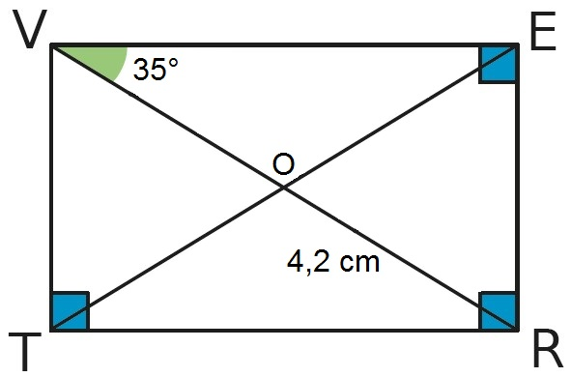
Page 258. Exercice 22. Propriétés du rectangle.

OR = 4,2 cm ; $\hat{EVR}=35°$; rectangle en E, R et T
Complète en justifiant.
- $OV =$

- $ET =$

OR = 4,2 cm ; $\hat{EVR}=35°$; rectangle en E, R et T
- $\hat{RVT} =$

- $\hat{OEV} =$

